Департамент образования города Москвы
Восточный административный округ
Государственное бюджетное общеобразовательное
учреждение города Москвы
« Школа с углублённым изучением
английского языка №2033»

Конспект тематического развлечения
для детей подготовительной группы
На тему:
«Космическое путешествие»

Составила воспитатель:
Кузина Валентина Ивановна

Москва 2014

«Космическое путешествие»
Интеграция образовательных областей: «Познание»,«Коммуникация», «Социализация», «Физическая культура», «Музыка».
Виды детской деятельности: игровая, продуктивная, коммуникативная, познавательная, двигательная.
Цель: Приобщать детей к изучению космоса. Закреплять понятие «Солнечная система», уточнить знания детей о планетах Солнечной системы, их последовательности расположения по отношению к Солнцу
Задачи:
-Закрепить знания детей о планетах и их месторасположении в солнечной системе, о профессии «космонавт», космических кораблях.
– Воспитывать дружелюбие, ответственность, выдержку, умение действовать в команде.
- Развивать творческое мышление, воображение, познавательную активность, ловкость, внимание.
Материал:
аудио запись с космической музыкой, картинки с изображением планет, карточки с загадками, эмблемы «Ракета», « Звезда», «Звезды», «Следы», перья, набор карточек для игры « Четвертый лишний», зашифрованные послания, тележка на колёсиках, мольберт, магниты, презентация.
Предварительная работа:
Беседы о космонавтах, солнечной системе, планетах, рассматривание иллюстраций в детской энциклопедии о космосе, лото, домино о космосе, просмотр DVD фильмов «Путешествие на марс», «Алиса в стране чудес», «Тайна третьей планеты», «Что говорят звёзды», рисование на темы «космические корабли», «Планеты солнечной системы», Подготовка презентации к развлечению.

1.Ход мероприятия:
Воспитатель:
Дети кто знает, какой праздник отмечают 12 апреля в нашей стране?
( День космонавтики)
Воспитатель: Да, это день космонавтики, это праздник всех людей, которые участвуют в создании космических ракет, и праздник космонавтов.( слайд №1)
Летит в космической дали
Стальной корабль вокруг Земли,
И хоть малы его окошки,
Все видит он, как на ладошке,
Степной простор, морской прибой,
А может быть и нас с тобой.
Уже очень давно люди исследуют космос. И я думаю, что и мы можем отправиться в космическое путешествие для исследования космоса. Сейчас мы с вами поделимся на команды или космическими экипажами и отправимся в путешествие по нашей галактике. На планетах нас ждут разные испытания.. Предлагаю взять с собой быстроту, смелость, находчивость, смекалку, знания о космосе.
Наши команды будут называться «Ракета» и « Звезда»
(Командам предлагают выбирать себе эмблемы и выбирают капитанов.) Воспитатель: Перед началом полёта я предлагаю командам поприветствовать друг друга.
2.Приветствие команд
Первая команда «Звезда».

Приветствие:
«Мы соперникам своим сразу заявляем, с вами мы сразимся и так просто не сдадимся!»
Наш девиз:
«Только вперёд - ни шагу назад!»
Вторая команда «Ракета» Приветствие: «Мы команде «Звезда» шлём пламенный привет им от души желаем знать правильный ответ» Наш девиз: «Один за всех и все за одного!»
Воспитатель:
Внимание игроки, за каждый правильный ответ участники будут получать звёзды. У какой команды окажется большее количество звёзд, та команда и победила. Мы на космических кораблях путешествуем во вселенной. И очень хочется узнать о космосе побольше.
-Скажите пожалуйста, сколько планет есть в солнечной системе? (9)
-Назовите их мне. (слайд№2)
Молодцы!
Скажите на какой планете мы с вами проживаем? ( Земля)
(Слайд «3)
Мы начинаем своё путешествие с планеты Земля. Путешествие будет опасным и тяжёлым, поэтому в космос отправляются самые смелые, отважные. выносливые люди -это значит, что мы должны пройти спортивную подготовку, и проверить все ли физически готовы к дальнему путешествию. Так же для путешествия нам необходим транспорт. На каком транспорте необходимо отправиться в космос. (Ракете, космическая станция) (слайд №4)
Предлагаю провести физкультурную разминку перед полётом.

3.Разминка «Зарядка»
Раз-два, старт ракеты, (дети маршируют на месте)
Три-четыре, скоро взлет
Чтобы долететь до солнца (руками показывают размер солнца)
Космонавтам нужен год.
Но дорогой нам не страшно, (выполняют движения руками, имитируя действия тяжелоатлетов)
Каждый ведь из нас атлет,
Пролетая над землею (поднимают руки над головой, показывая нос ракеты)
Ей передаем привет. (машут в знак приветствия руками)

Воспитатель: Теперь мы готовы к путешествию. Отправляемся в путь ….(включается музыка)
Назовите планету, которая ближе всего находиться к Солнцу. (Меркурий) (слайд №5)
1 –Ребёнок
Меркурий- ближайший к солнцу планета,
Залит он лучами горячего света,
Так много ему достаётся лучей ,
Что это планета всех горячей!
Так быстро Меркурий бежит по орбите,
Как будто торопит: «Меня догоните!»
Воспитатель:
На этой планете мы с вами проведём интеллектуальную разминку
4.Первый конкурс: « Это интересно»
Воспитатель:
-На этой планете мы с вами проведём интеллектуальную разминку
Я буду задавать вам вопросы, а вы быстро отвечать.
Вопросы команде «Звезда»:
1.Назовите человека который первый придумал первую ракету .
( Константин Эдуардович Циолковский)
2.Кто первым побывал в космосе? (Собаки. Белка и Стрелка)
3.Назовите фамилию первого космонавта .( Юрий Гагарин)
4. Одежда космонавта это…….?(Скафандр) 5. Что такое звезда? (огромные огненные шары)
6.Все ли звёзды одного цвета?
(Нет. Они бывают; белые, голубые, желтые, красные)
Вопросы команде «Ракета»:
1.Назовите фамилию человека создавшего космический аппарат. ( Сергей Павлович Королев) 2.Назовите фамилию первой женщины побывавшей в космосе? ( Валентина Терешкова) 3.Назовите Фамилию космонавта, который первый вышел в космос.
4.Какая звезда ближе всех находится к земле? (Солнце)
5. Какого цвета самая горячая (холодная) звезда?
6. Что называют падающими звездами? ( Метеориты)
Воспитатель:
Молодцы ребята. У вас появились первые звезды за правильные ответы. летим дальше.
На нашем пути ещё одна планета. .(включается музыка)
Кто назовёт вторую планету, которая находиться от Солнца.
Венера (слайд №2)
2- ребёнок
В честь богини красоты
Названа , Венера, ты!
В тёмных небесах сияешь,
Красотой нас одаряешь.

Воспитатель:
Венера самая яркая планета на небе и очень жаркая.
На этой планете невозможно находиться. Но представьте ,что мы попали на неё и решили там прогуляться. А чтобы не обжечься, нам необходимо передвигаться по специальным космическим следам.
Второй конкурс «Пройди по космическим следам»
Дети по одному, по следам проходят до мольберта, и на доске выкладывают планеты по удалению от Солнца, обегают её и бегом возвращается к команде и передаёт эстафету следующему. Побеждает та команда, которая первая выполнит задание.
Воспитатель:
Отправляемся дальше.(включается музыка)
На пути четвертая планета от солнца. Назовите её.
Марс
3-ребёнок
Марс- таинственная планета.
Она по размерам чуть больше Луны,
Из-за кроваво-красного цвета
Назвали планету в честь бога войны.
Марс единственная похожая на Землю планета. У неё есть четыре времени года, ледяные полярные шапки и каналы, напоминающие русла рек. Раньше люди думали, что на Марсе живут Марсиане.
Мы на Марсе и Марсиане оставили нам послания.
Третий конкурс: «Загадки Марсиан»
Загадки для команды «Звезда»
1.Над домами у дорожки
Висит кусок лепёшки.
(Луна)
2.Голубая простыня
весь свет покрывает.
(Небо)
3 . Если ясной ночью выйдешь,
Над собою ты увидишь ту дорогу.
Днём она не видна.
( Млечный путь)
4.Белые цветочки
Вечером расцветают,
А утром увядают.
(Звёзды)
Загадки для команды «Ракета»:
1.Над бабушкиной избушкой
Висит хлеба краюшка,
Собака лает,
А достать не может.
(Месяц)
2. Ну-ка, кто из вас ответит:
Не огонь, а больно жжёт,
Не фонарь, а ярко светит,
И не пекарь, а печёт?
(Солнце)
3.На чёрный платок
Просыпано просо
Пришёл петушок,
А склевать-то не просто.
(Небо, звёзды, месяц).
4.Ни пера, ни крыла,
А быстрее орла
Только выпусти хвост,
Понесётся до звёзд.
(Комета)
Воспитатель: (включается музыка)
Мы отправляемся дальше и на нашем пути ещё одна планета нашей солнечной системы. Это пятая планета и называется она…
Юпитер
4- ребёнок
Юпитер- больше всех планет,
Но суши на планете нет,
Повсюду жидкий водород
И лютый холод круглый год!
Юпитер самая большая планета . Юпитер – гигантский шар , состоящий из жидкости и газа.
Четвёртый конкурс: « Космическая невесомость»
Ребята скажите, как называется состояние, при котором человек и окружающие его предметы теряют вес? (невесомость)
На этой планете мы будем запускать перышко, которое должно, как можно дольше находиться в «невесомости». Побеждает та команда ,у которой дольше и больше будет висеть перышко в «невесомости».
Воспитатель:
Наше путешествие продолжается.( включается музыка)
Вдали показалась ещё одна планета Шестая. Назовите её.
Сатурн
5-ребёнок
Сатурн- красивая планета
Жёлто-оранжевого цвета.
И кольцами камней и льда
Окружена она всегда.
Воспитатель:
Сатур славиться своими великолепными кольцами. И мы решили, что на этой планете мы будем испытывать наших капитанов.
Конкур пятый : « Капитанов»
«Четвёртый лишний»
Капитанам даётся набор карточек, им необходимо найти лишнюю, и объяснить почему.
Воспитатель:
Мы отправляемся дальше, .( включается музыка)
Перед нами седьмая планета, которая зовётся…
Уран
6- ребёнок
Уран – лежебока, и встать ему лень,
Подняться планете невмочь,
Сорокалетие длиться там день
И сорокалетие –ночь.
Воспитатель:
Это необычная планета. Она единственная планета которая вращается вокруг Солнца. как бы лёжа на боку. Её называют
« Лежачая планета»

Конкурс шестой: «Замри»
Ведущий произносит слова:
Море волнуется раз
Море волнуется два
Море волнуемся три
Фигура созвездия …
Называет одно из созвездий и дети должны показать это созвездие.
Воспитатель: .( включается музыка)
Пройдено больше половины пути. Появилась восьмая планета и называется она …
Нептун
7- ребёнок
Планета Нептун от Земли далек,
Увидеть её в телескоп нелегко,
От Солнца по счёту планета восьмая,
Царит на ней вечно зима ледяная.
Воспитатель:
Эта планета самая холодная, потому что находиться далеко от Солнца.
На этой планете нам оставлены зашифрованные послания от неизвестных пришельцев.
Конкурс седьмой « Шифровка»
Детям даются зашифрованные «послания», которые они должны быть разгаданы.
Воспитатель: .( включается музыка)
Осталась последняя планета в Солнечной системе и зову её …

Плутон
Несётся в пространстве далекий Плутон,
Он Солнца лучами едва освещён,
А чтоб не скучал в одиночестве он,
С ним спутник летит под названьем Харон.
Воспитатель:
Плутон неизведанная планета и мы незнаем, что может нас там ожидать, и поэтому мы отправимся в обратный путь. Но по пути я предлагаю посетить ещё одну планету.
Это необычная планета она является спутником нашей планеты Земли. Назовите её.
Луна
Если очень постараться,
Если очень захотеть,
Можно на небо подняться
И до Солнца долететь.
И всерьёз, не понарошку
Познакомиться с Луной,
Погулять по ней немножко
И вернуться вновь домой.
Конкурс шестой: «Луноход»
Эстафета
Детям, по очереди необходимо перебраться на другую сторону, «планеты». Для этого им предлагается специальная тележка (дощечка на колёсиках). Выигрывает та команда, которая быстрее выполнит задачу.
Воспитатель:
Мы познакомились и побывали на всех планетах нашей солнечной системы. наше путешествие закончилось. Пора возвращаться назад. Займите свои места , мы возвращаемся. (включается музыка дети на ковре имитируют под музыку полет невесомости).
Ну вот мы и дома. Теперь мы можем посчитать наши звёзды.
Подводятся итоги игры. Детям вручаются призы. Под музыку дети покидают зал.

Приложение 1.
Шифровки командам:
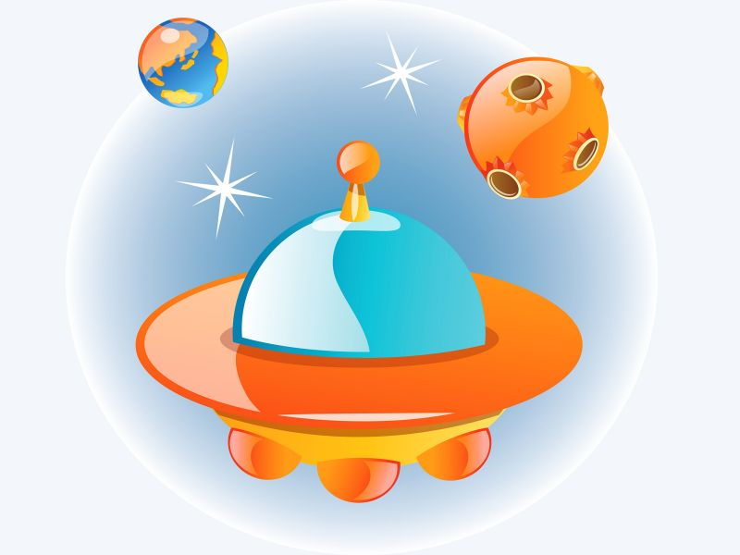

1 2 3 4 2 5 2 6 7 8 2 9 7 10 11!
1 | — д | 5 | — п | 9 - в
2 | — о | 6 | — ж | 10 - т
3 | — б | 7 | — а | 11 — ь
4 | — р | 8 | — л

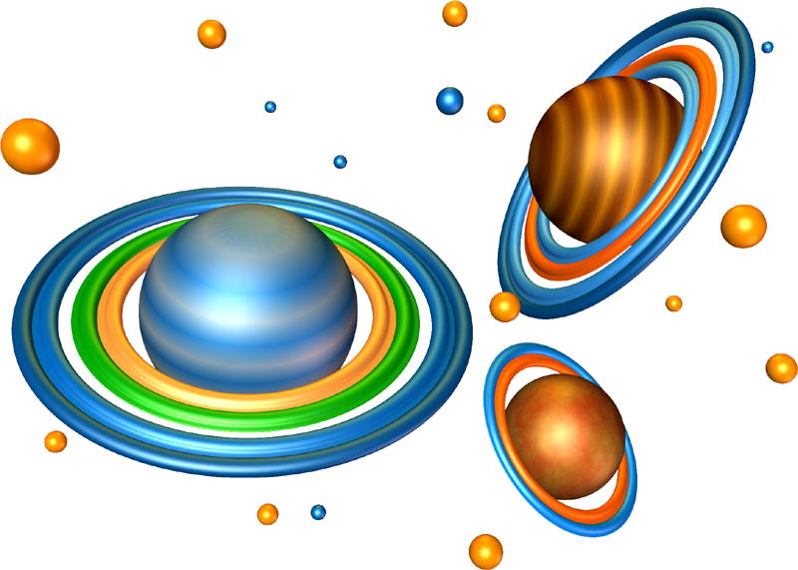
1 2 3 4 5 6 7 8 6 5 9 10 11 2 5 5!
1 | — п | 5 | — е | 9 - с
2 | — р | 6 | — т | 10 — к
3 | — и | 7 | — а | 11 — 0
4 | — л | 8 | — й

